Přesné měření mechanického napětí
B&R představuje moduly X20 pro tenzometrické snímače
Společnost B&R představuje 2 nové analogové vstupní moduly řady X20 I/O, pomocí kterých se digitalizují signály tenzometrických snímačů: X20AIA744 se 2 vstupy DMS s úplným můstkem a X20AIB744 se 4 vstupy DMS s úplným můstkem. Díky tomu lze umístit až 4 kanály DMS v jednom modulu, který je stejně úzký jako jednokanálový modul DMS. Uživatel tak může ušetřit místo ve skříňovém rozváděči a snížit náklady.
X20AIA744 a X20AIB744 pracují se čtyřvodičovými články DMS. Kompenzace v měřicím systému eliminuje absolutní nepřesnosti v měřicím obvodu, jako jsou tolerance součástí, efektivní můstkové napětí nebo posun nulového bodu. Každý modul má 24-bitové rozlišení měniče.

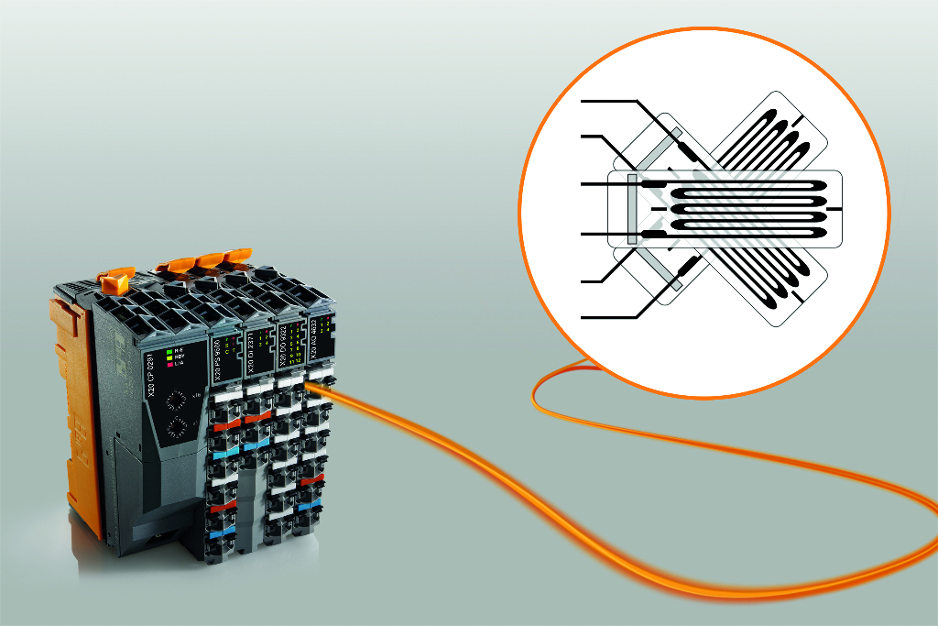
Pomocí nových modulů X20 lze digitalizovat signály tenzometrických snímačů.

O společnosti B&R
Společnost B&R, jako jedna z divizí skupiny ABB, je celosvětovým lídrem v oblasti průmyslové automatizace se sídlem v Rakousku. B&R kombinuje nejmodernější technologie s pokročilým inženýrstvím a poskytuje zákazníkům v téměř každém průmyslovém odvětví kompletní řešení pro automatizaci strojů a výrobních zařízení, řízení pohybu, HMI a integrovanou bezpečnostní techniku. Díky komunikačním standardům pro průmyslový internet věcí, včetně OPC UA, POWERLINK a openSAFETY, a svému vývojovému prostředí Automation Studio B&R neustále stanovuje trendy v automatizaci. Inovativní duch, který udržuje společnost B&R na špici průmyslové automatizace, je poháněn závazkem zjednodušovat procesy a překonávat očekávání zákazníků. Další informace naleznete na adrese www.br-automation.com.
Více informací najdete na www.br-automation.com

